

**华南虎视觉组提前批**

**任务**

**学 院 自动化科学与工程学院**

**专 业 智能科学与技术**

**学生姓名 杨彬**

**学生学号 202130462615**

# 华南虎视觉组提前批任务

## 一、装甲板目标精确识别任务

#### 1.1实现的功能：

1.1.1.装甲板的识别与标记：

运用了图像处理，hsv筛选，提取灯条时筛选条件是灯条外接矩形和最小外接矩形的长宽比和面积，筛选装甲板的条件是相邻灯条构成矩形的长宽比和面积。

1.1.2.类的封装：

封装为了灯条和装甲板两个类。

#### 1.2遇到的问题

1.2.1.识别的精准度不够高，会有误识别的现象。

解决办法：用相邻灯条构成矩形邻边斜率筛选以及矩形的四个角筛选，但是最后效果反而没有不筛选的时候好，遂放弃。

1.2.2.在色彩识别的时候用了hsv识别，局限性比较强

解决办法：色彩通道分离或者直接二值化，但是最后调参还是感觉hsv筛选效果最好。

1.2.3.没有完成加分选项。

解决办法：暑假剩下时间好好学

## 二、CMake框架搭建任务

顺利完成，明白了整个cmake编写的框架和基本规则

## 三、ROS联合仿真任务

3.1.实现的功能：

3.1.1.安装正确的ros系统

3.1.2.成功发布两个节点，实现了在rviz上传入视频和marker标识物

3.2遇到的问题

3.2.1.运用solvepnp获得深度和位姿信息的时候不够熟练，没有准确找到二维图上的四个点。

3.2.2.还是不太明白怎么实现节点之间的通信，实现交互式标识物的移动

## 四、深度学习任务

4.1遇到的问题

4.1.1.头文件的报错

解决了torch文件的报错，通过pip方式重新下载解决。

但是在pytorchvision报错时，通过虚拟环境和重新下载更高pytorchvision版本都没有解决（下载速度奇慢无比，而且会失败）

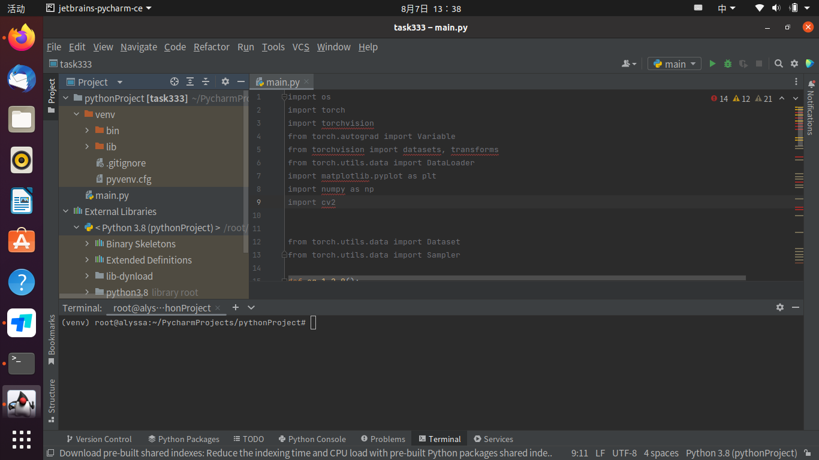

## 五、总结

总的来说，我觉得我的任务完成情况不是很理想。但是我仍然觉得庆幸自己学到了很多东西。从自己抛弃虚拟机开始装双系统到搞废自己的redmi pro15,再新开一台hp一切从头开始，在完全失去大一一整年学习资料的情况下，慢慢翻博客给任务一调参，写cmake框架，看ros，学习神经网络。一个学习阶段已经过去，下一个阶段会学的更有章法！